Membangun Chirper Dengan Blade

Nama : Rizski Dikayoda

Nim : 2022150134

1. membuat project laravel

ketika kita telah memiliki composer dan php di komputer kita, kita bisa membuat file projet baru dengan:

composer create-project laravel/laravel chirper

ini akan membuat file projet bernama chirper

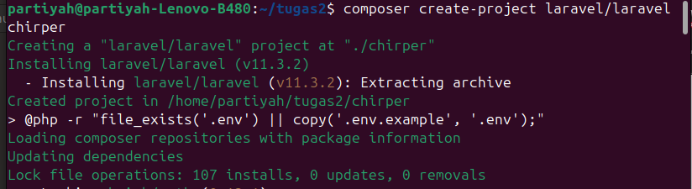

kita bisa mengecek project kita di browser dengan menggunakan artisan serve yang dipanggil didalam file project
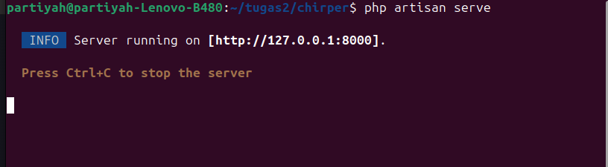

sudah berjalan, kita bisa mengeceknya di browser dengan alamat localhost:8000
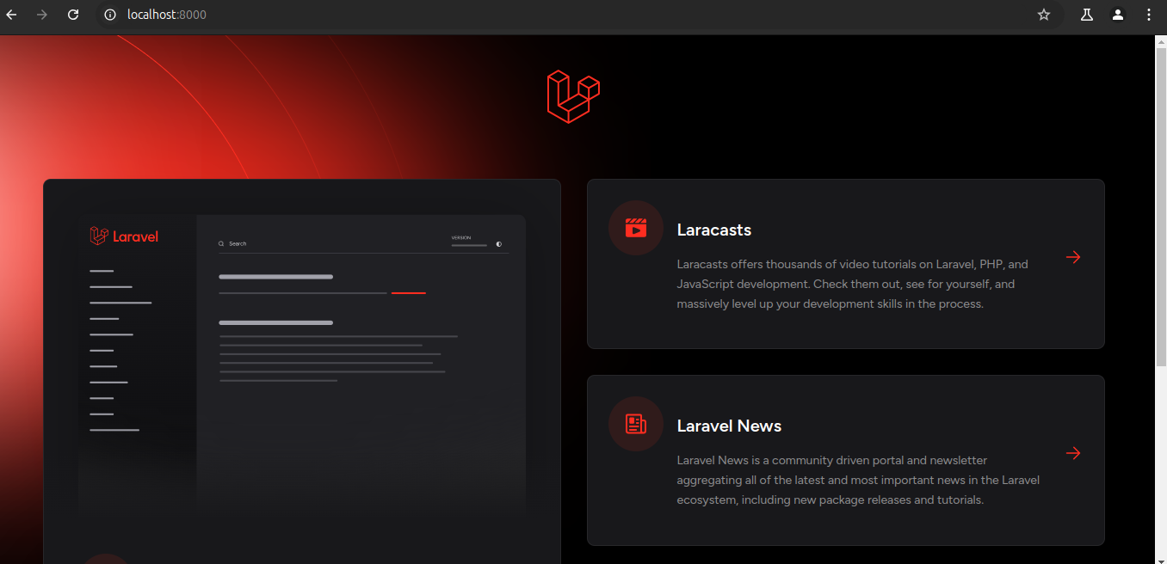

Installing laravel breeze

setelah berhasil membuat file project kita bakalan menginstal laravel breeze, ia adalah implementasi sederhana dari semua fitur autentikasi laravel, termasuk login, registrasi,password reset,email verification dan konformasi password. Ketika terinstal,kita bisa mengkustomisasi komponen sesuai kebutuhan kita.

laravel breeze menawarkan beberapa pilihan untuk lapisan tampilan yaitu blade tamplates atau vue dan react dengan inertia. Unutuk saat ini kita bakalan menggunakan blade

untuk menggunakannya kita bisa menggunakan command:

composer require laravel/breeze –dev //untuk menggunakan laravel breeze

php artisan breeze:install blade //untuk menggunakan blade templates

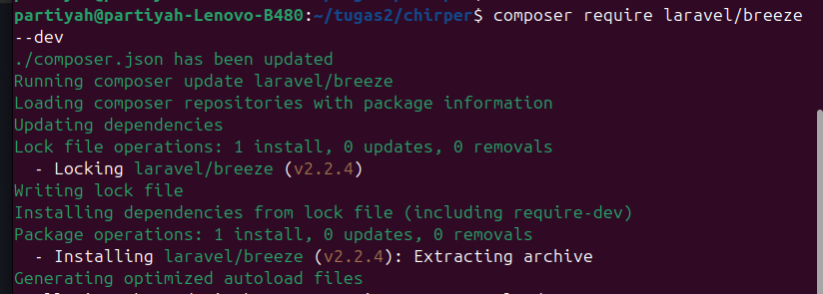
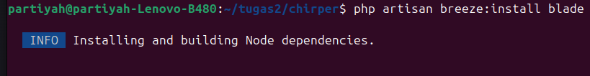

agar mengkompile otomotis dari css kita dan merefresh browser kita bisa menggunakan vite development server. Untuk menjalankanya bisa menggunakan command npm run dev

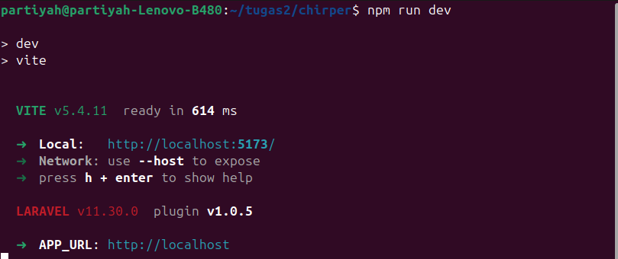

karena kita telah menggunakan laravel breeze kita bisa mengeceknya di browser kita bahwa sudah adalah autentikasi login dan register

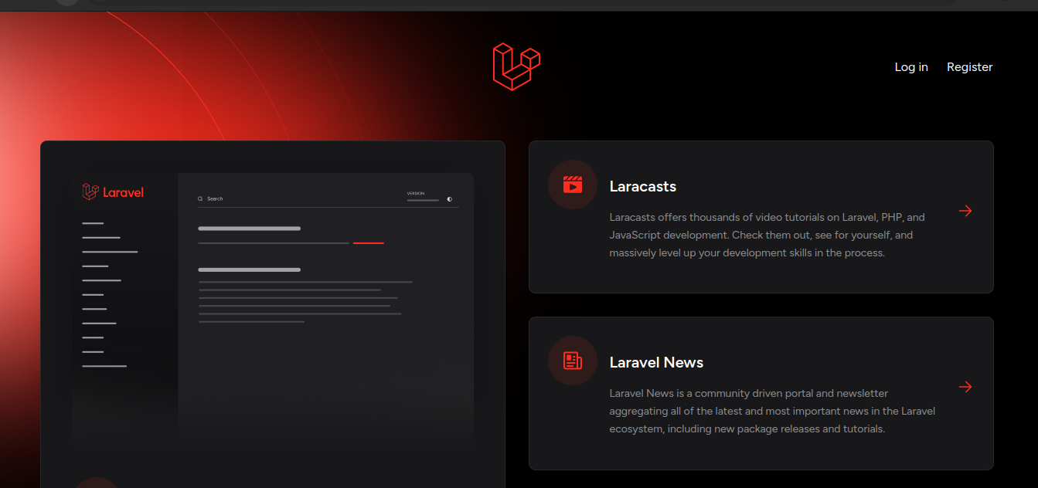
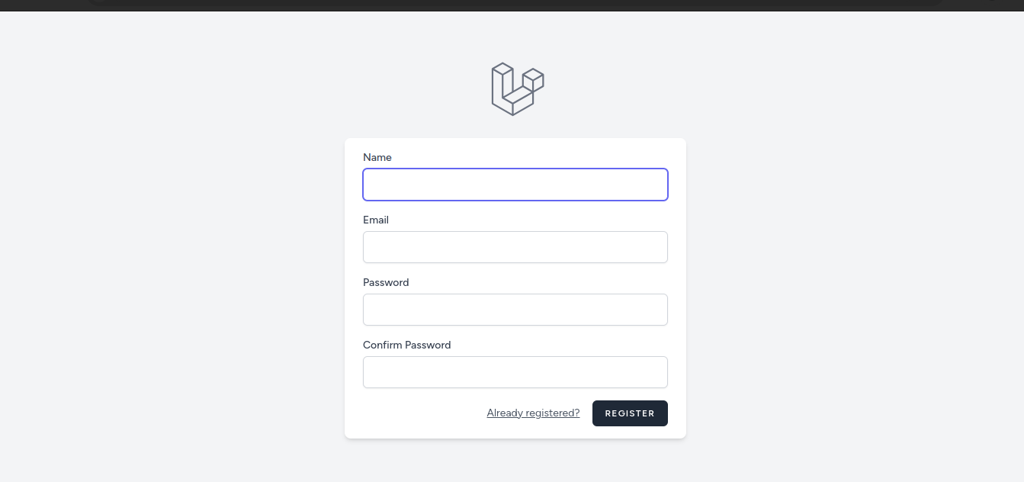
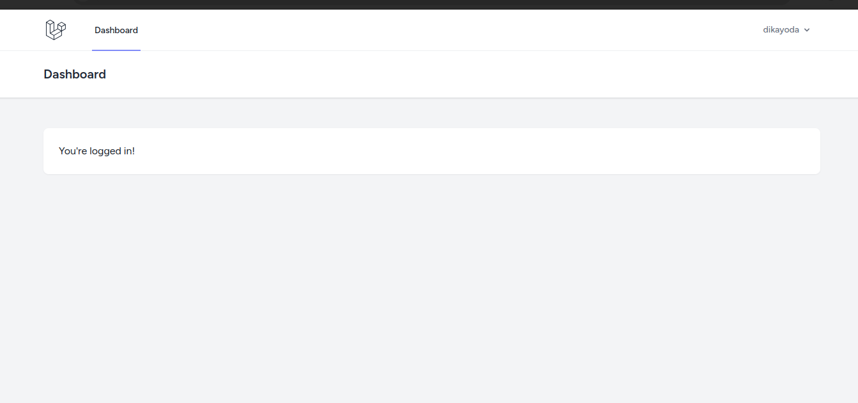

Memulai membuat chirp

untuk membuat chirp dibutuhkan models, migration dan controller. Models sebagai interface untuk berinteraksi dengan database, migrations untuk membuat dan memodifikasi tabel di database dan controller yang bertanggung jawab untuk memproses request dan mengembalikan response

hampir setiap fitur yang kita bangun akan termasuk semua bagian ini yang bekerjasama secara harmonis. Sehingga command artisan make:model akan membuatkan semua bagian tersebut

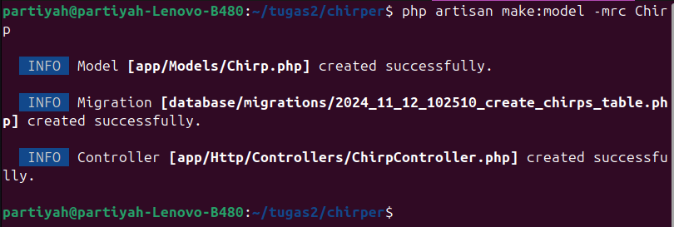

setelah membuatnya kita perlu melakukan routing atau membuat url ke controller kita

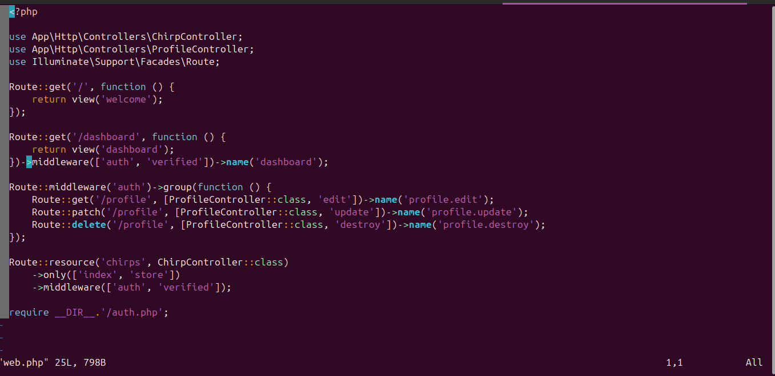
dan setelah mengecek daftar route kita berhasil menambahkan 2 route chirps untuk get dan post

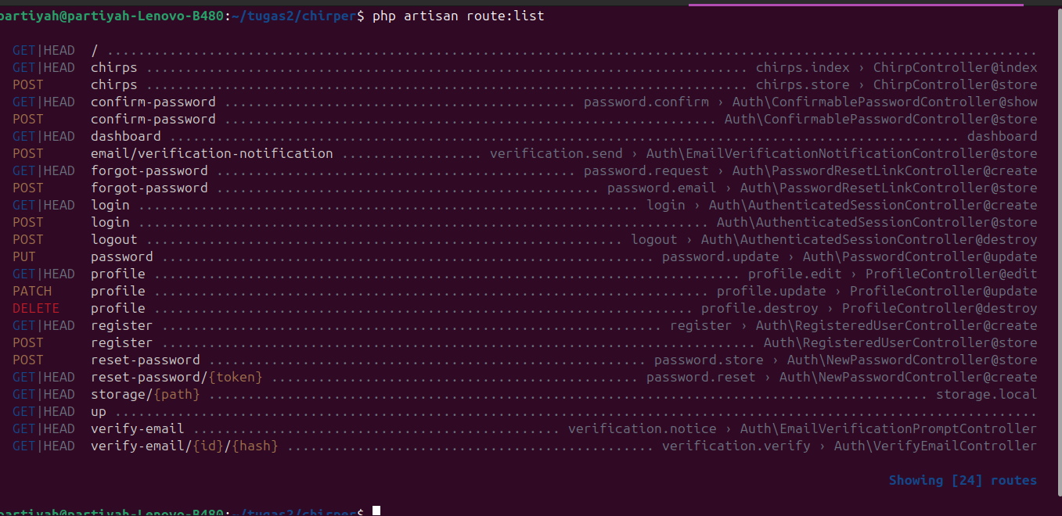

kita bakalan mengetest route dan controller kita dengan mengembalikan suatu pesan

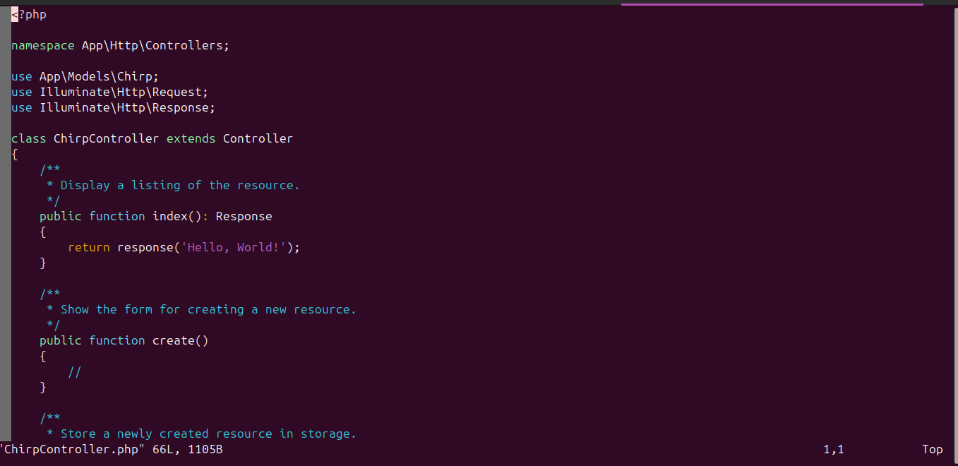
dan berhasil:

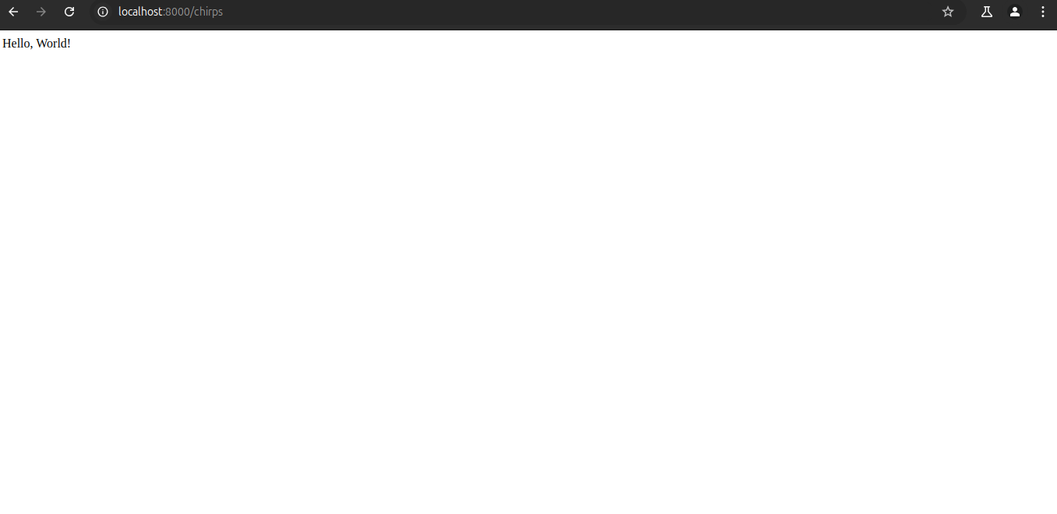

sekarang kita bakalan merubah controller kita bukan mengembalikan pesan melainkan blade view

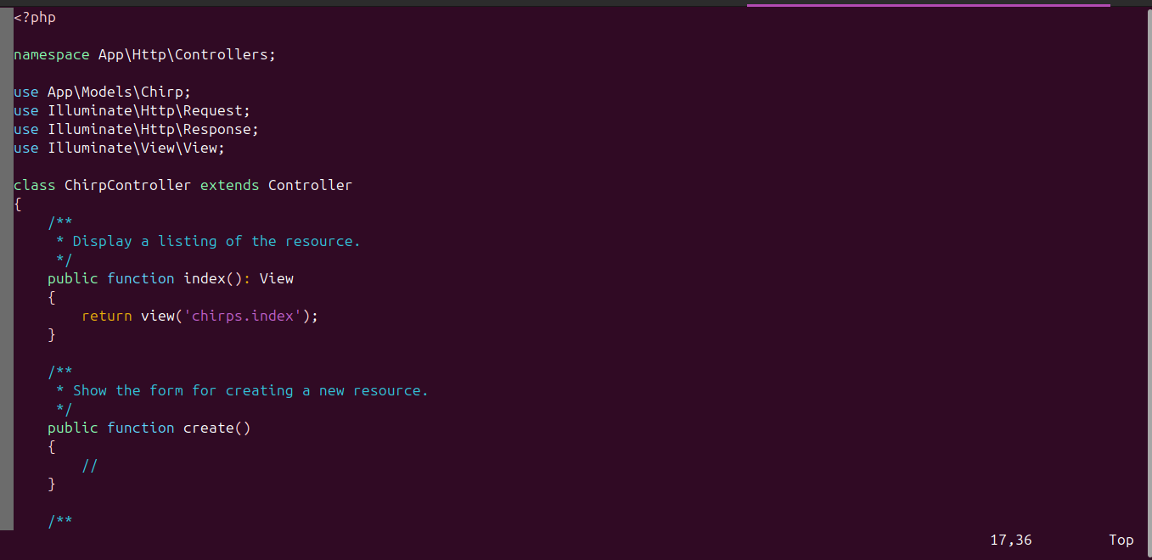
membuat blade view templates
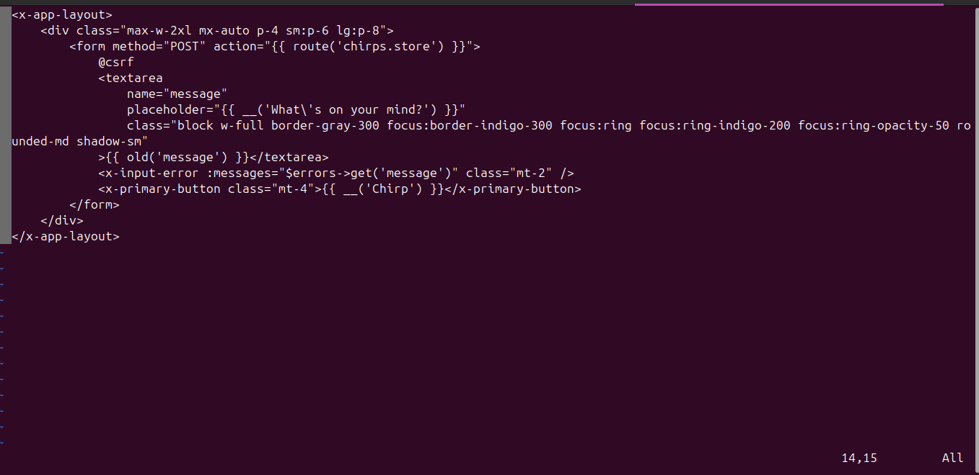

berikut hasilnya

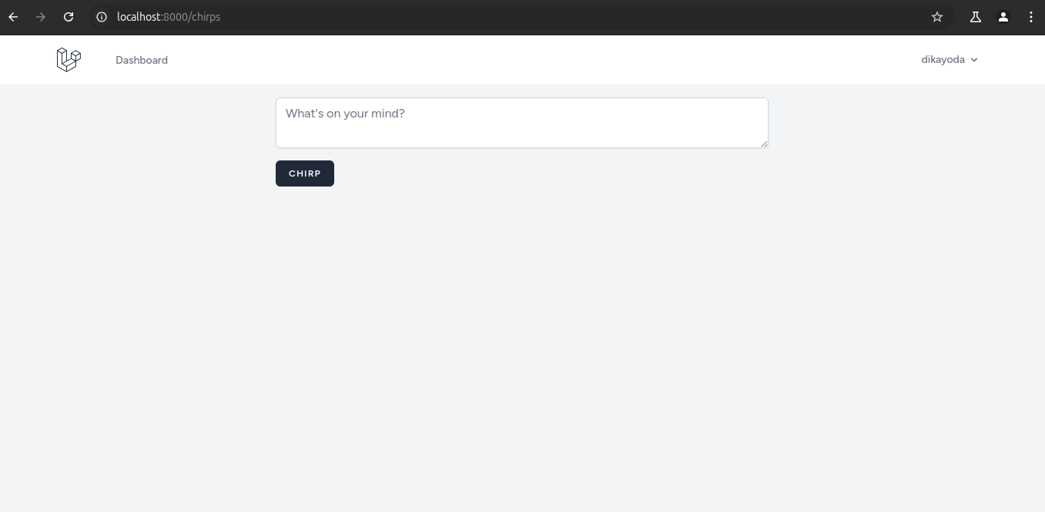

kita perlu membuat navigation menu, agar tidak harus selalu menuliskan url dengan cara mengupdate navigation.blade.php

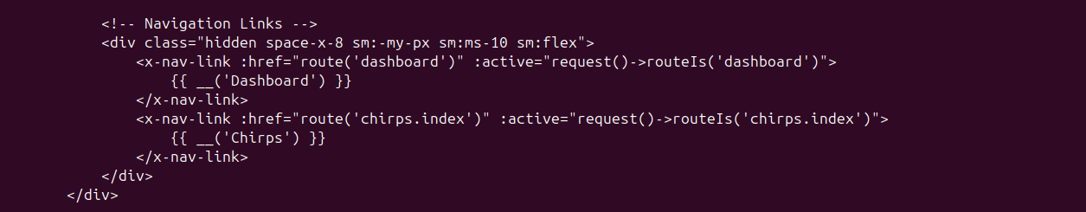
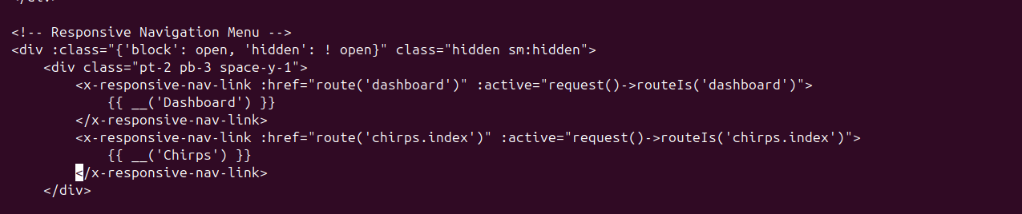

kita juga perlu menyimpan chirp dengan mengupdate controller kita

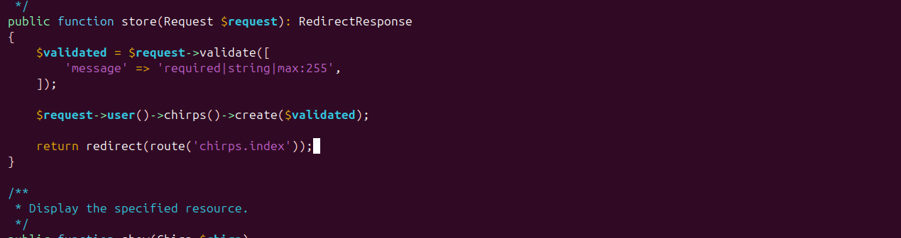
membuat relationship

pada langkah sebelumnya kita memanggil methode chirps pada objek $request→user(). Kita perlu membuat method ini pada model user kita untuk mendefinisikan hubungan “has-many”:

mass assignment protection

membawa semua data request ke model kita bisa sangat beresiko. Bayangkan Anda memiliki halaman tempat pengguna dapat mengedit profil mereka. Jika Anda meneruskan seluruh permintaan ke model, maka pengguna dapat mengedit kolom mana pun yang mereka suka, misalnya kolom is_admin. Ini disebut kerentanan penugasan massal.

Laravel melindungi Anda dari melakukan hal ini secara tidak sengaja dengan memblokir penugasan massal secara default. Namun, penugasan massal sangat mudah karena Anda tidak perlu menetapkan setiap atribut satu per satu. Kita dapat mengaktifkan penetapan massal untuk atribut aman dengan menandainya sebagai "dapat diisi".

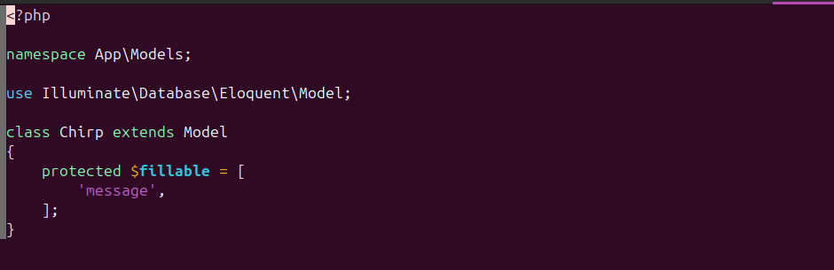

mengupdate migration

karena belum ada kolom tambahan didatabase untuk menyimpan hubungan antara chirp dan penggunanya dan juga pesan itu sendiri

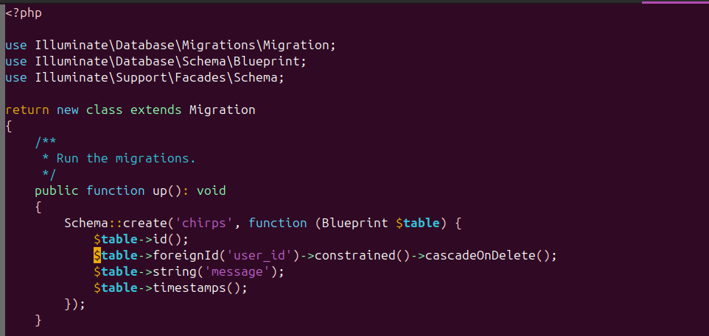
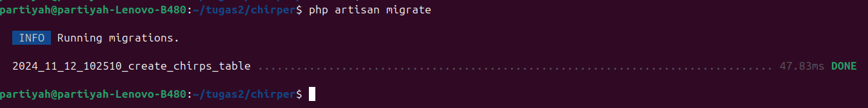

mari kita test yang talah kita kerjakan sebelumnya

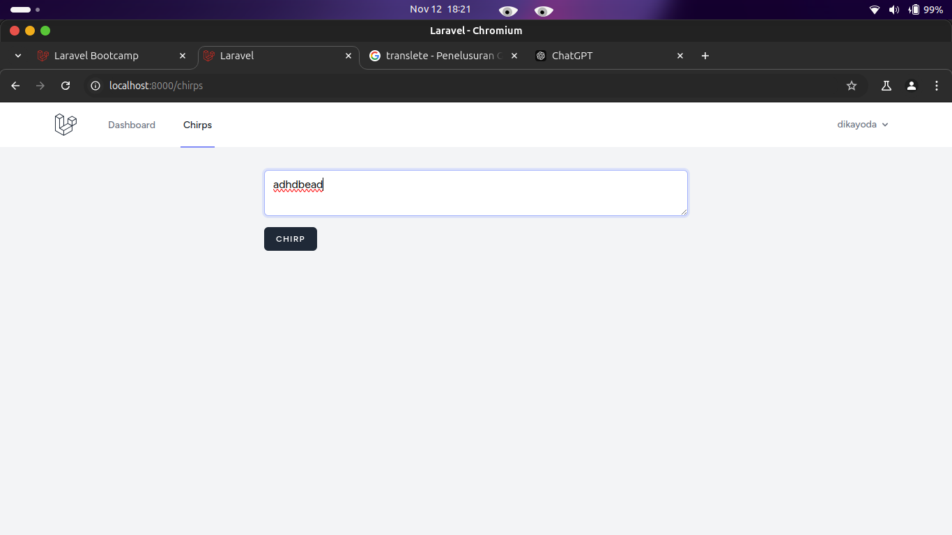

untuk mengecek apakah pesan yang kita kirimkan telah berhasil kita bisa menggunakan artisan tinker

berikut hasilnya

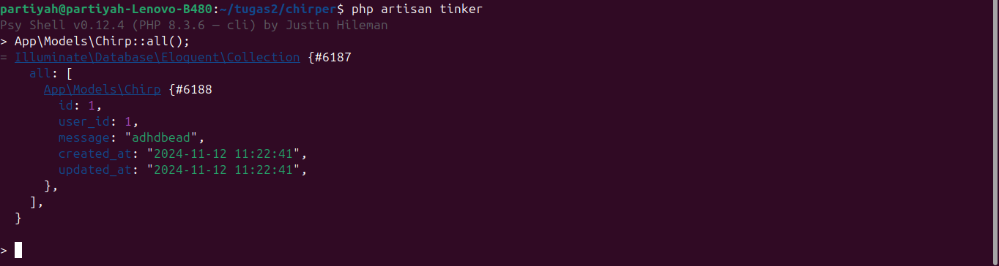

Menampilkan Chirps

pada langkah sebelumya kita berhasil untuk membuat chirp, dan sekarang berusaha untuk menampilkanya

1. mengambil chirps

mari perbarui method index dalam chirp controller kita untu membawa chirp dari setiap user ke halaman index kita

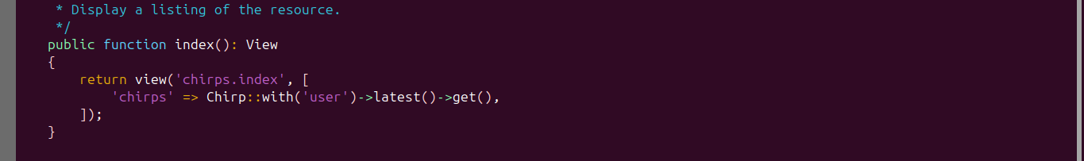

2. menghubungkan user dengan chirp

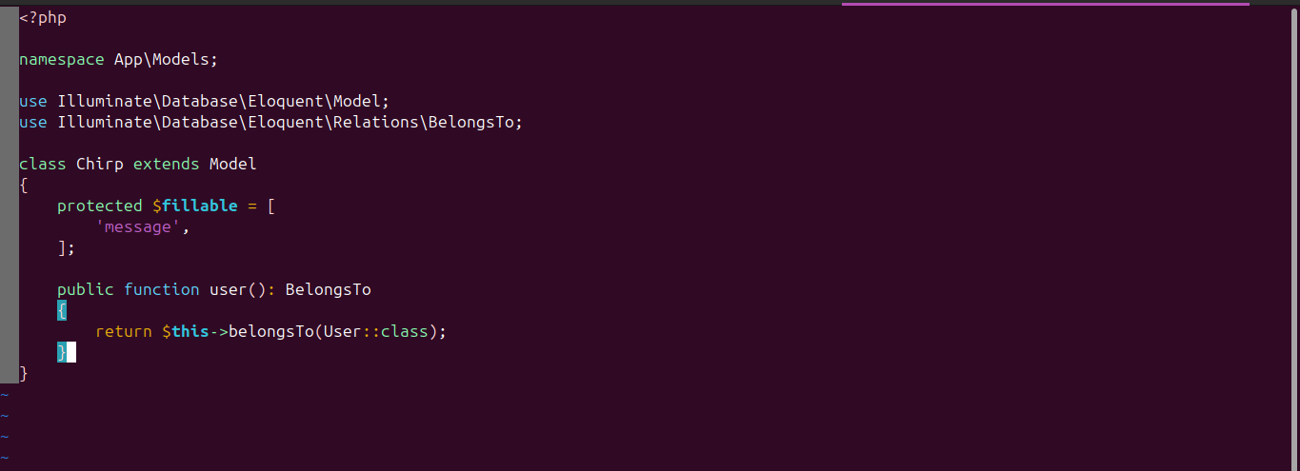

3.Memperbarui tampilan
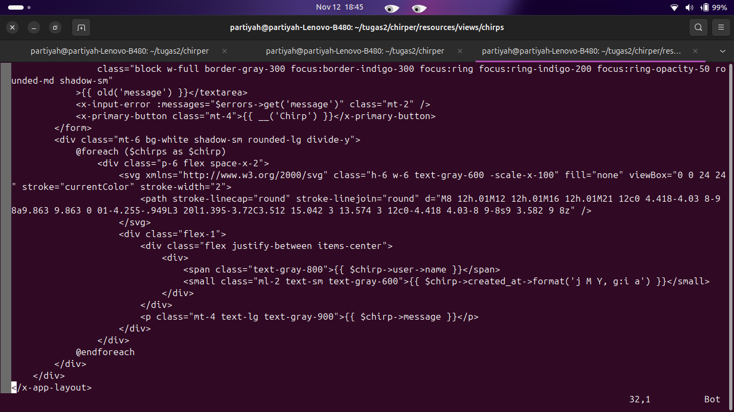
4. testing

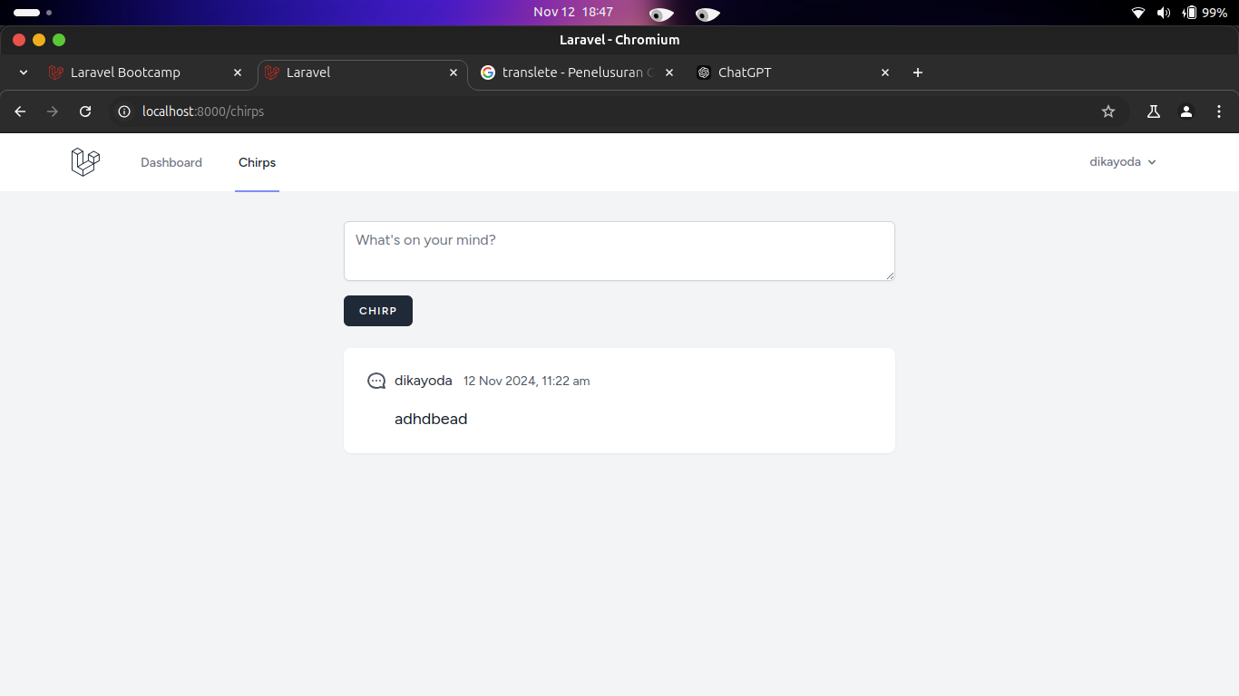

Menyunting Chirp

fitur yang akan kita kerjakan setelah ini adalah kemampuan untuk menyunting chirp yang telah dibuat

1. Update Routing
2. Menautkan dengan halaman edit

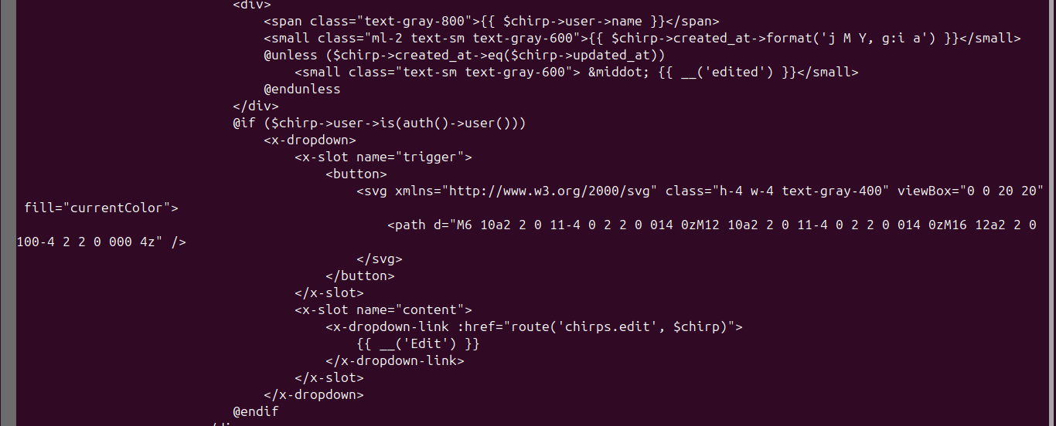

3. Membuat form edit

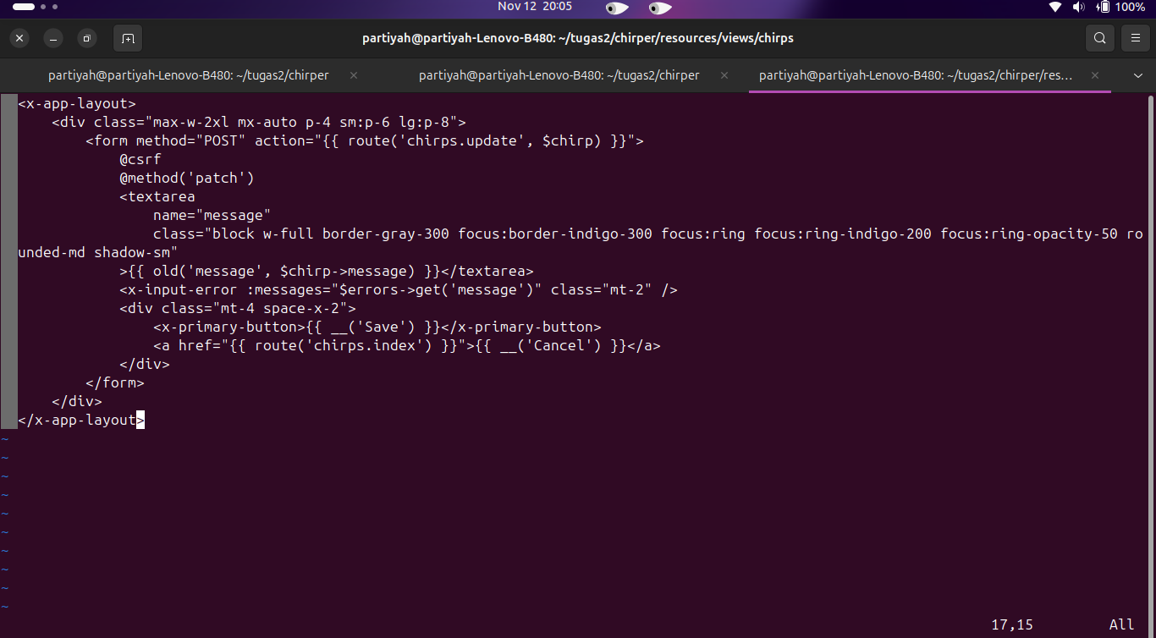

4. Memperbarui controller

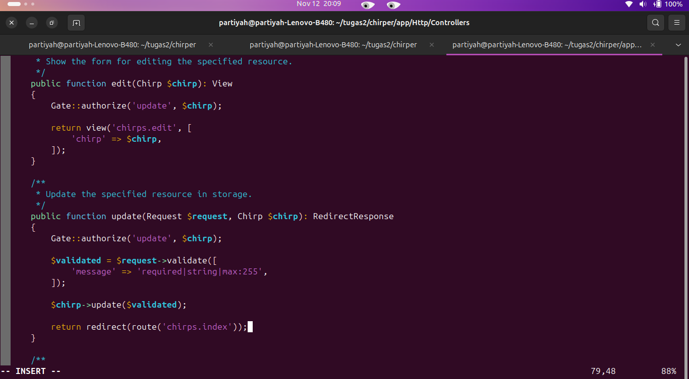

5. Otorisasi

secara default, mothode authorize akan mendegah semua orang untuk mengedit chirp. Kita bisa menentukan siapa yang diperbolehkan menyunting chirp tersebut.

6.testing



Menghapus Chirp

1. Update route
untuk bisa menghapus chirp kita perlu mengupdate route terlebih dahulu

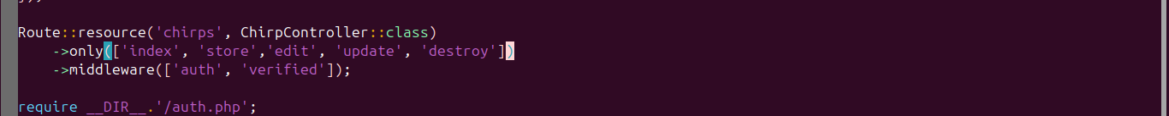
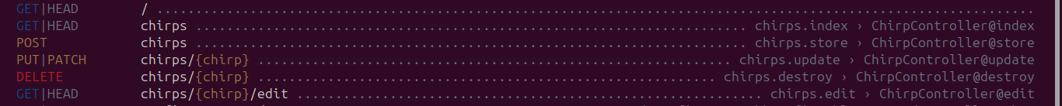

2. Update Controller

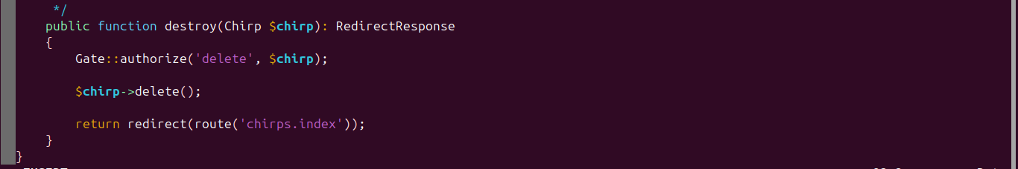

3. otorisasi

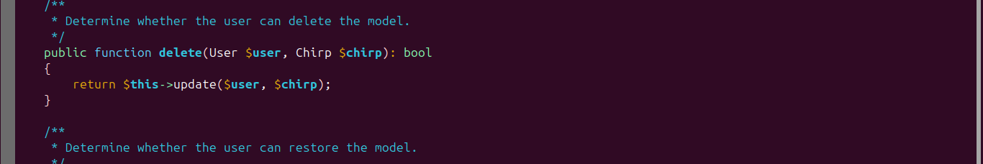

4. Memperbarui tampilan

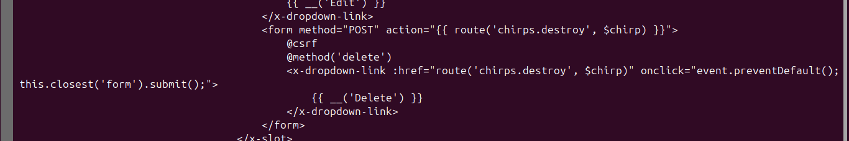

5. testing

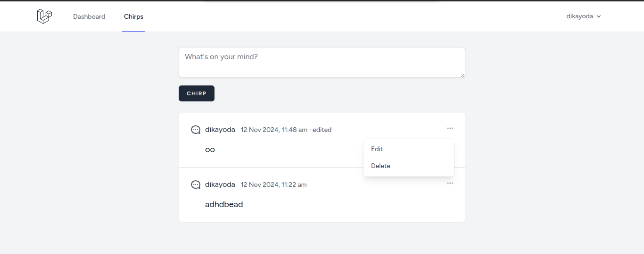
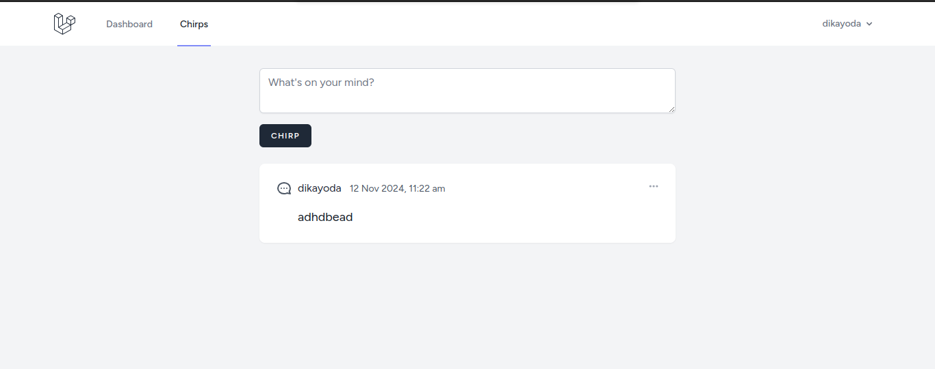
s

Notifications dan Events

pekerjaan selanjutnya yang akan kita lakukan adalah mengirimkan email. Untuk mendukung pengiriman email, laravel menyediakan dukungan untuk mengirim notifikasi ke berbagai cannel pengiriman, termasuk email,sms dan slack

1. membuat notofikasi

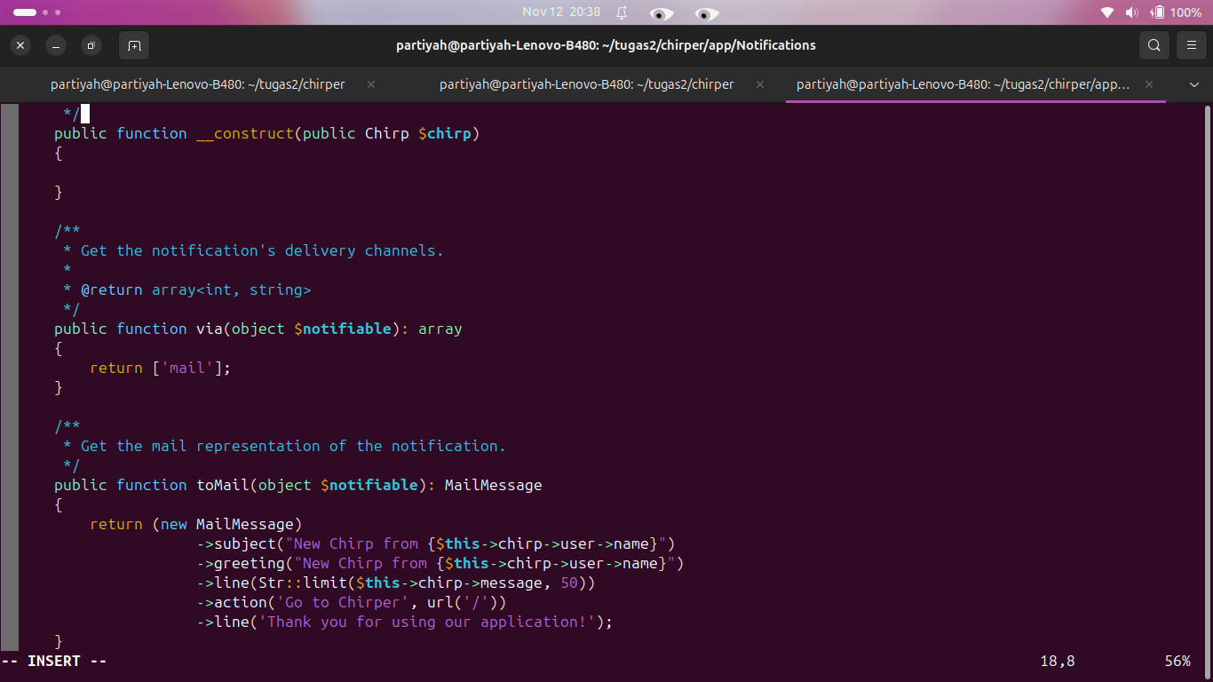

2. Membuat Events

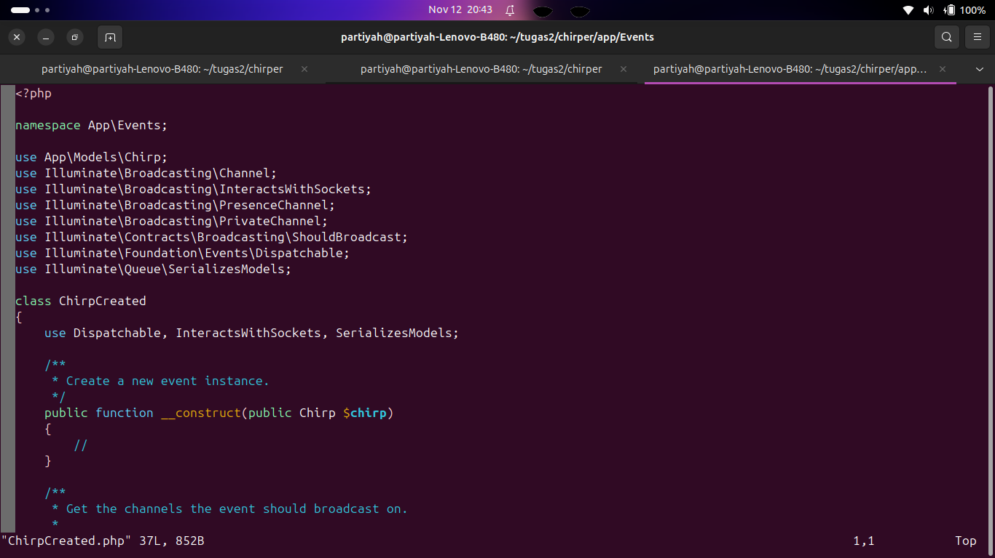

3. Menugaskan Events

4. Membuat event Listeners

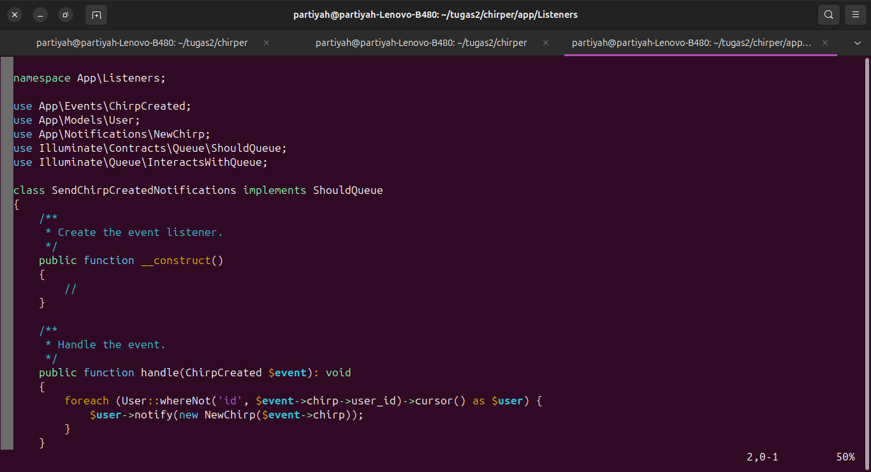

Listeners ditandai engan antarmuka ShouldQueue, yang memberitahu laravel bahwa listeners harus dijalankan dalam atrian. Secara default, antrian “database” akan digunakan untuk memproses pekerjaan secara asinkron. Untuk memulai proses pekerjaan yang antri, anda harus menjalankan perintah php artisan queue:work

5. Testing

untuk mengirim ke email tester maka perlu file konfgurasi perlu dirubah (dalam hal ini menggunakan mailpit)

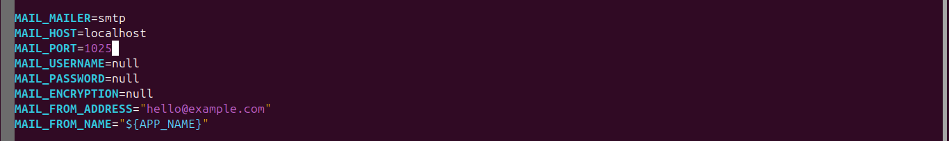

menjalankan mailpit

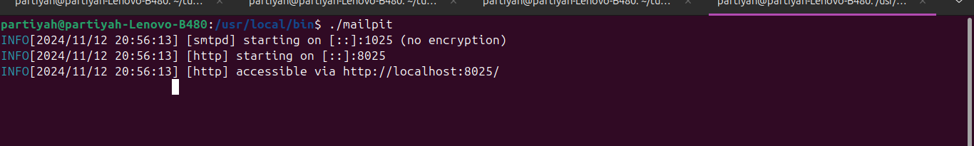

menjalankan queue

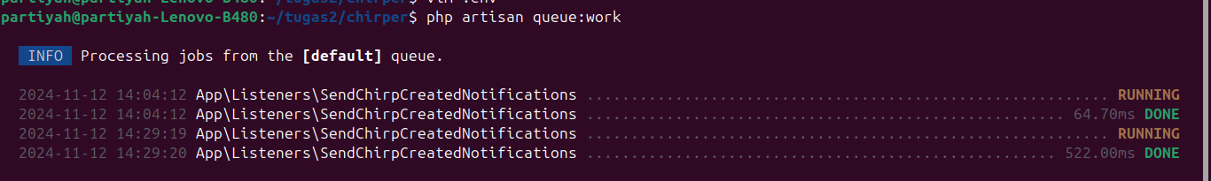
membuat chirp


notifikasi email

